Приложение 30
к Схеме размещения нестационарных торговых объектов
на территории Краснокамского муниципальногог района
Майское сельское поселение
деревня Конец-Бор

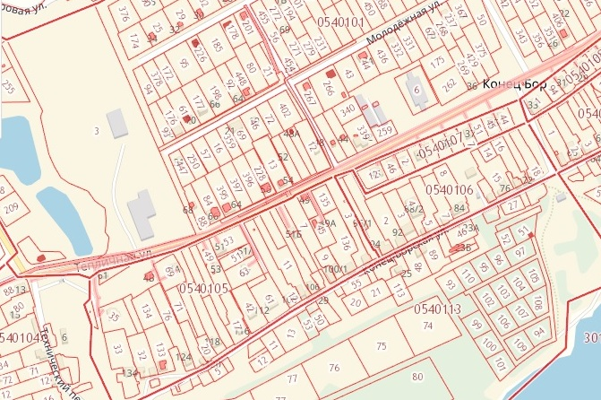
3.30.
3.24.
3.16.
3.15.

